МЕЖРЕГИОНАЛЬНАЯ ОЛИМПИАДА ШКОЛЬНИКОВ
"БУДУЩИЕ ИССЛЕДОВАТЕЛИ - БУДУЩЕЕ НАУКИ"
2022-2023 УЧЕБНЫЙ ГОД
г. Саров, Нижегородская обл.
ФИЗИКА

ФИНАЛЬНЫЙ ТУР
9 – 11 классы
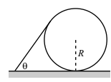
1. Однородный стержень с линейной плотностью ρ (масса единицы длины) покоится на круге радиуса R. Стержень образует угол θ с горизонтом и касается круга в своей крайней верхней точке. Во всех точках контактов имеется трение достаточное, чтобы система находилась в покое. Найдите силу трения между горизонтальной поверхностью и кругом. (25 баллов)
2. Имеется наклонная плоскость с углом наклона α и коэффициентом трения μ. Телу сообщают начальную скорость V₀, направленную вдоль плоскости вверх. Найти время τ, за которое тело вернётся в исходную точку. При каких условиях это возможно? При каком коэффициенте трения μ время возврата равно времени возврата в отсутствие трения? (25 баллов).
3. Давление одноатомного идеального газа P зависит в широких пределах от его объёма V по формуле $P=P_{0}\left(1-\frac{V}{V_{0}}\right)$. Здесь P₀ и V₀ – известны. Число молей ν. Найдите максимальную температуру в этом процессе и точку, в которой ΔQ = 0 (Q – подводимое к газу тепло), а также молярную теплоёмкость газа на отрезке между указанными точками (в зависимости от V). Постройте соответствующий график. (25 баллов)
4. Тонкий однородный незаряженный металлический диск падает в вертикальном положении (плоскость диска вертикальна) в гравитационном поле g при наличии горизонтального магнитного поля с индукцией B. Индукция магнитного поля параллельна плоскости диска. Масса диска M, его радиус R, толщина d<<R. Найти ускорение диска. (25 баллов)

РЕШЕНИЕ ЗАДАЧ
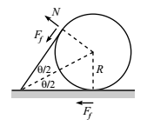
Каждая задача оценивается максимум в 25 баллов
1 Решение
Сила трения F_{f} между стержнем и цилиндром равна силе трения между цилиндром и горизонтальной поверхностью, т.к. моменты этих сил относительно центра цилиндра должны быть равны (3 балла).
Равенство моментов сил относительно нижнего конца стержня:
$Mgcos\left(\frac{L}{2}\right)=NL$ или $N=\left(\frac{Mg}{2}\right)cos$. Здесь M – масса стержня и L – его длина (3 балла).
Равенство сил в проекции на горизонталь: $Nsin= F_{f}+F_{f}cos$ (3 балла).
Отсюда: $F_{f}=\frac{Mgsincos}{2\left(1+cos\right)}$ (3 балла). $L=\frac{R}{tg\left(\frac{}{2}\right)}$ (3 балла). Используя $tg\left(\frac{}{2}\right)=\frac{sin}{1+cos}$ и M = ρL, получаем ответ: $F_{f}=\frac{1}{2}gRcos$ (10 баллов).
2 Решение
Ускорение при движении вверх: .
Время подъёма: 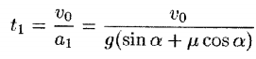.
Путь, пройденный вверх: 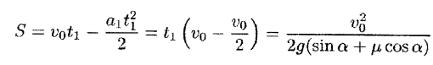(5 баллов).
Ускорение при движении вниз: .
Время спуска: (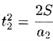): 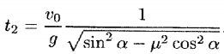 (5 баллов).
Полное время движения: 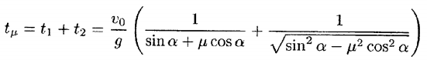(5 баллов).
Это возможно при μ < tgα.
Время движения без трения: 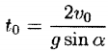.
Обозначая 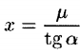 и приравнивая , получим уравнение:
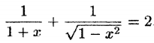 (5 баллов). Его положительный корень .
Ответ: 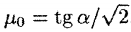 (5 баллов).

3 Решение
Уравнение Менделеева - Клапейрона: $P_{0}\left(1-\frac{V}{V_{0}}\right)V=RT$. Отсюда видно, что T(V) = квадратная парабола с максимумом в её вершине, т.е. при V₀/2. $T_{max}=\frac{P_{0}V_{0}}{4R}$ (5 баллов).
Точка, в которой Δq = 0: $0=dQ=pdV+\frac{3}{2}d\left(pV\right)=\frac{5}{2}pdV+\frac{3}{2}Vdp$. Подставляя $p=P_{0}\left(1-\frac{V}{V_{0}}\right)$ и $dp=-\frac{P_{0}}{V_{0}}V$, получаем $V=\frac{5}{8}V_{0}$ (5 баллов). Молярная теплоёмкость на отрезке между точками $\frac{V_{0}}{2}$ и $\frac{5}{8}V_{0}$ – отрицательная (тепло подводится, а температура падает) (3 балла). При $V=\frac{V_{0}}{2}$ теплоёмкость равна - ∞ (касание изотермы), а при $V=\frac{5}{8}V_{0}$ теплоёмкость равна нулю (касание адиабаты). (по 2 балла). Между этими точками: $C=\frac{5}{2}R\frac{1-\frac{8}{5}\frac{V}{V_{0}}}{1-2\frac{V}{V_{0}}}$ (5 баллов). График – гипербола (3 балла).

4 Решение
На свободные заряды (электроны) в диске при его падении действует сила Лоренца, которая уравновешивается силой со стороны возникшего электрического поля: F_{л} = qVB = eE. Отсюда E = VB (5 баллов).
Диск становится «конденсатором» с энергией W = ε₀E²/2⋅πR²d = k⋅V²/2. (10 баллов). Здесь k = ε₀⋅πR²d⋅B² измеряется в кг и является «присоединённой» массой.
Ответ: $a=g\frac{M}{M+k}$ (10 баллов).

